Весенний сезон охоты
В соответствии с Правилами охоты весенний сезон охоты на гусей и уток в 2022 году открылся в охотхозяйствах с 12 марта и продлиться до 8 мая. При этом в соответствии с требованиями Правил, общая продолжительность весеннего сезона охоты на гусей и уток не может превышать 28 охотничьих дней. Конкретные сроки весенней охоты на гусей и уток в указанном диапазоне дат устанавливаются приказом или иным решением пользователя охотничьих угодий до начала сезона охоты.
К добыче разрешены гуси (белолобый, гуменник, серый, канадская казарка) любого пола и возраста, а также самцы (селезни) уток (кряква, чернеть хохлатая, чирок-трескунок и свистунок, свиязь, гоголь, широконоска).
Охота на указанные виды птиц разрешена в светлое время суток, кроме периода с 12:00 до 18:00.
С 20 марта разрешается охота на глухаря и тетерева. Самцов этих нормируемых видов птиц можно добывать на токах ружейным способом с подхода и из засады.
С 19 марта открывается охота на самцов вальдшнепа «на тяге».
Ни пуха, ни пера уважаемые охотники!
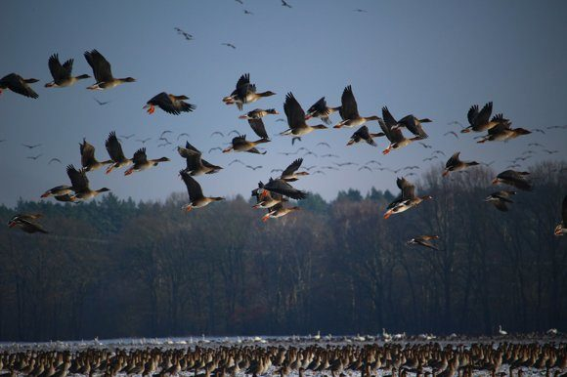
Начальник Мядельской МРИ С.В.Сёмченко

